Лабараторная работа №6

Журавлев Георгий Иванович

# Цель работы

Ознакомление с файловой системой Linux, её структурой, именами и содержа- нием каталогов. Приобретение практических навыков по применению команд для работы с файлами и каталогами, по управлению процессами (и работами), по про- верке использования диска и обслуживанию файловой системы.

# Выполнение лабораторной работы

### 1. Выполняем все примеры, приведённые в первой части описания лабораторной работы.

1.1. Копирование файла в текущем каталоге. Скопировать файл ~/abc1 в файл april и в файл may

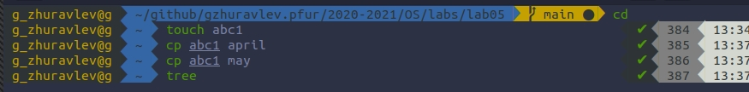

1scrsht

1.2. Копирование нескольких файлов в каталог. Скопировать файлы april и may в каталог monthly  
 1.3. Копирование файлов в произвольном каталоге. Скопировать файл monthly/may в файл с именем june

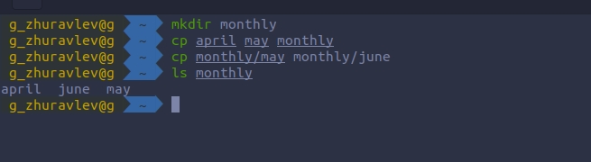

2scrsht

1.4. Копирование каталогов в текущем каталоге. Скопировать каталог monthly в каталог monthly.00  
 1.5. Копирование каталогов в произвольном каталоге. Скопировать каталог

3scrsht

3scrsht

1.6. Переименование файлов в текущем каталоге. Изменить название файла april на july в домашнем каталоге  
 1.7. Перемещение файлов в другой каталог. Переместить файл july в каталог monthly.00

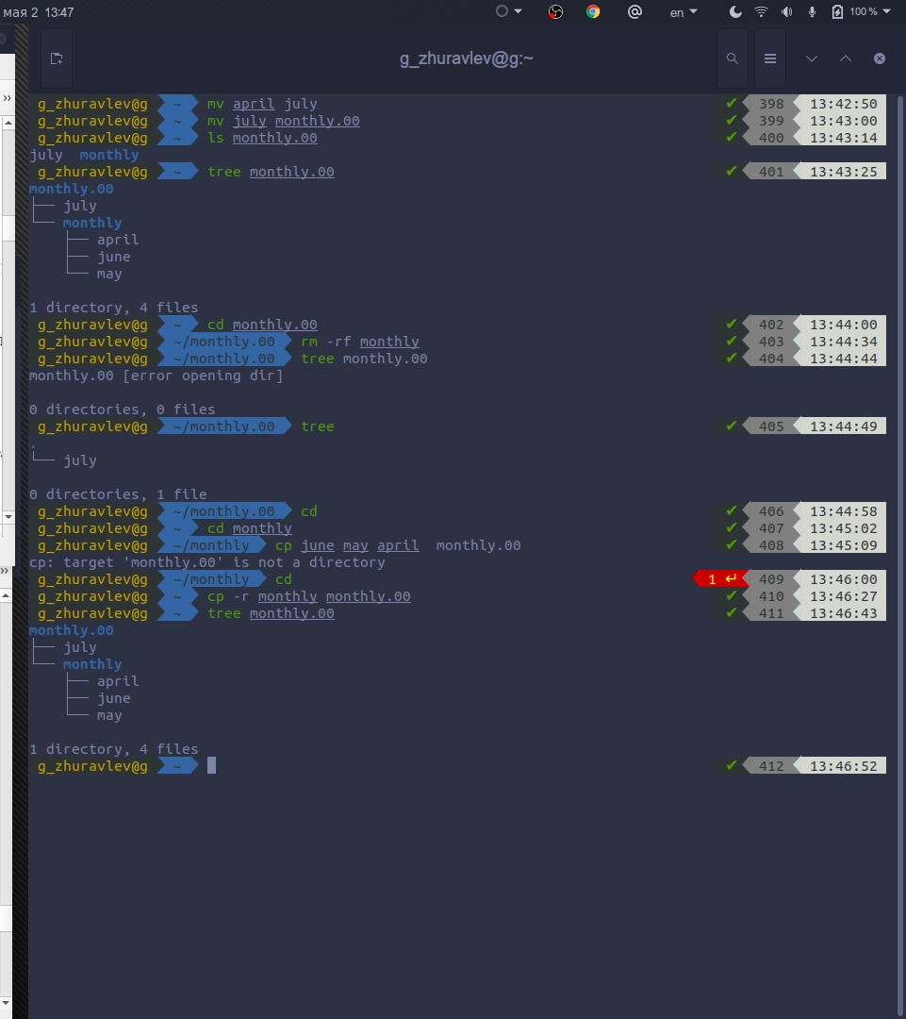

4scrsht

1.8. Переименование каталогов в текущем каталоге. Переименовать каталог monthly.00 в monthly.01  
 1.9. Перемещение каталога в другой каталог. Переместить каталог monthly.01 в каталог reports  
 1.10. Переименование каталога, не являющегося текущим. Переименовать каталог reports/monthly.01 в reports/monthly

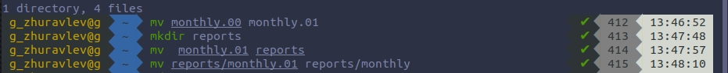

5scrsht

1.11. Требуется создать файл ~/may с правом выполнения для владельца  
 1.12. Требуется лишить владельца файла ~/may права на выполнение

6scrsht 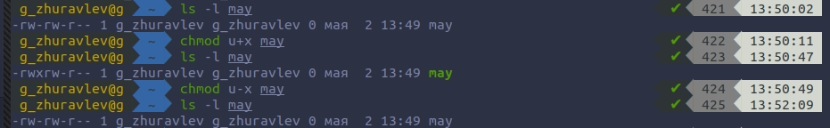

1.13. Требуется создать каталог monthly с запретом на чтение для членов группы и всех остальных пользователей.

9scrsht

9scrsht

1.14. Требуется создать файл ~/abc1 с правом записи для членов группы.

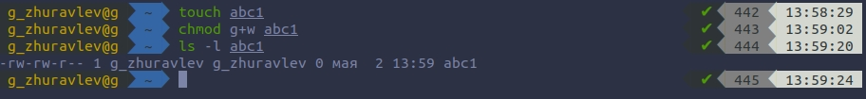

10scrsht

### 2. Выполним следующие действия.

2.1. Скопируем файл /usr/include/search.h в домашний каталог и назовём  
 его equipment.



11scrsht

2.2. В домашнем каталоге создадим директорию ~/ski.plases.  
 2.3. Переместим файл equipment в каталог ~/ski.plases.  
 2.4. Переименуем файл ~/ski.plases/equipment в ~/ski.plases/equiplist.  
 2.5. Создадим в домашнем каталоге файл abc1 и скопируем его в каталог ~/ski.plases, назовём его equiplist2.  
 2.6. Создадим каталог с именем equipment в каталоге ~/ski.plases.  
 2.7. Переместим файлы ~/ski.plases/equiplist и equiplist2 в каталог  
 ~/ski.plases/equipment.

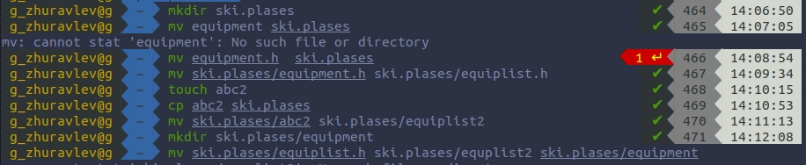 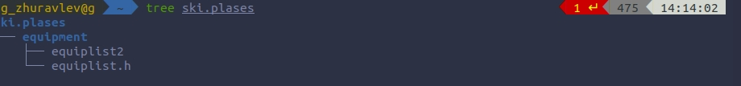

2.8. Создадим и переместим каталог ~/newdir в каталог ~/ski.plases и назовём его plans.

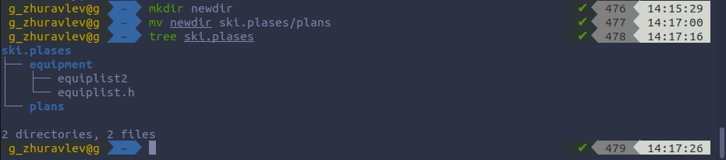

15scrsht

### 3. Определим опции команды chmod, необходимые для того, чтобы присвоить пе-

### ечисленным ниже файлам выделенные права доступа, считая, что в начале та-

### ких прав нет.

начальные значения: ---------  
 3.1. Создаем каталоги и файлы.  
 3.2. изменяем права командой chmod.

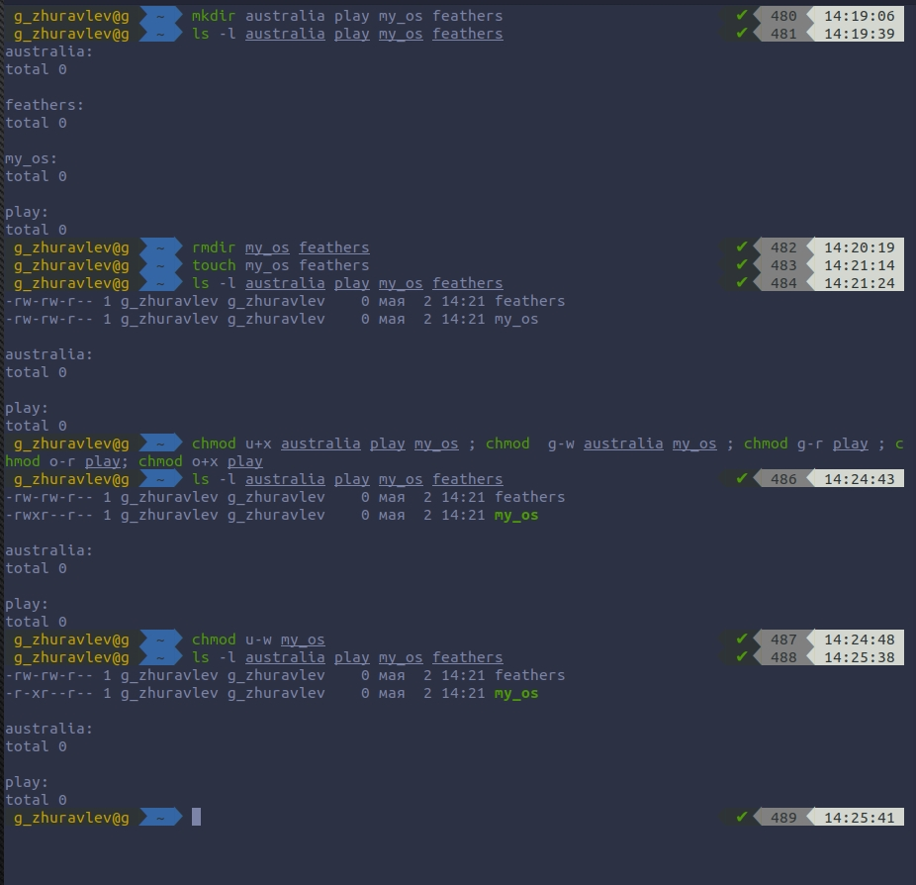 1. for australia: mkdir australia(d) -> chmod u+r, u+w, u+x, g+r, o+r australia 2. for play: mkdir play(d)-> chmod u+r, u+w, u+x, g+x, o+x play 3. for my_os: touch my_os(-) -> chmod u+r, u+x, g+r, o+r my_os 4. for feathers: touch feathers -> chmod u+r, u+w, g+r, g+w, o+r feathers

### 4. Проделем приведённые упражнения.

4.1. Просмотрим содержимое файла /etc/password.( команда sudo cat)

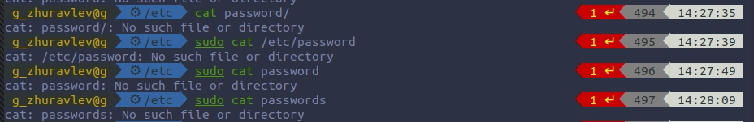

17scrsht

4.2. Скопируем файл ~/feathers в файл ~/file.old.  
 4.3. Переместим файл ~/file.old в каталог ~/play.  
 4.4. Скопируем каталог ~/play в каталог ~/fun.  
 4.5. Переместим каталог ~/fun в каталог ~/play и назовём его games.



18scrsht

4.6. Лишим владельца файла ~/feathers права на чтение.

19scrsht

19scrsht

4.7. Просмотрим этот файл с помощью cat и 4.8. Попробуем скопировать

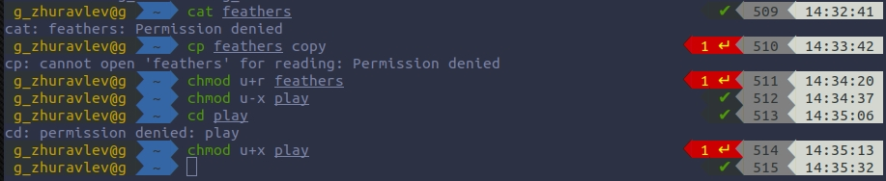 Ответ: нехватка прав.

4.9. Дадим владельцу файла ~/feathers право на чтение.  
 4.10. Лишим владельца каталога ~/play права на выполнение.  
 4.11. Перейдём в каталог ~/play -> нехватка прав.  
 4.12. Дадим владельцу каталога ~/play право на выполнение.



21scrsht

### 5. Прочитаем man по командам mount, fsck, mkfs, kill и кратко их охарактери-

### зуем, приведя примеры.

1. mount

22scrsht 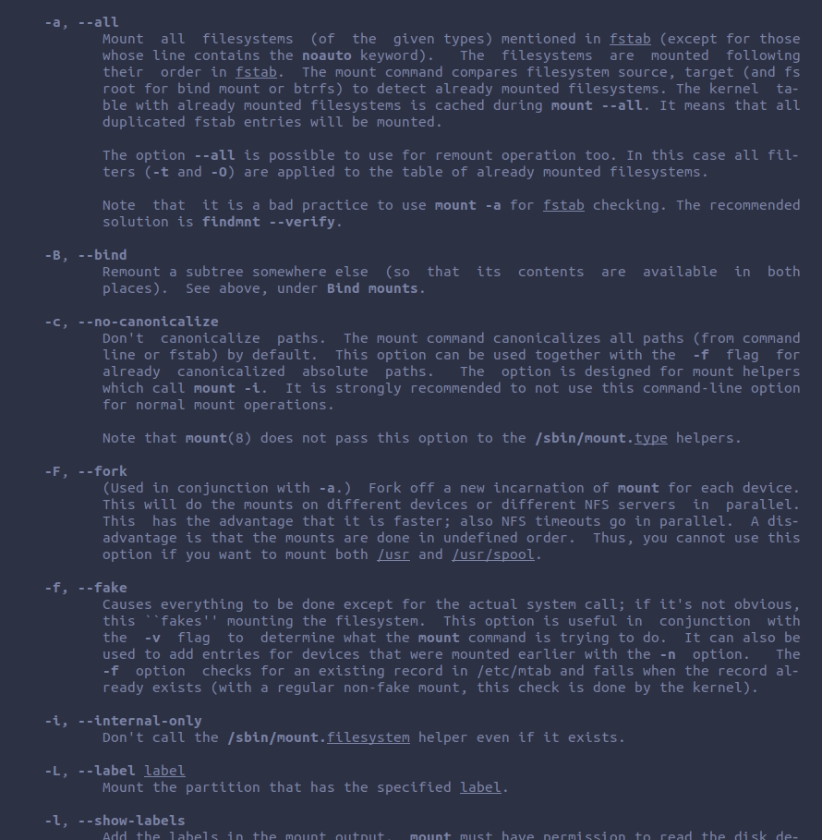 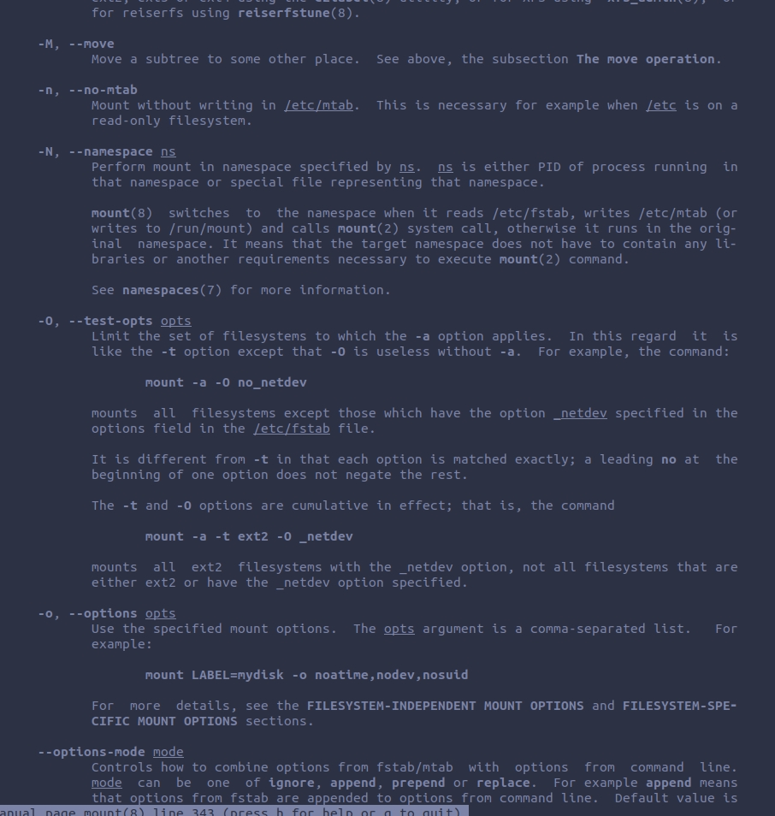 Описание: Команда mount монтирует устройство и позволяет присоединить хранящиеся на нем файлы к общему дереву каталогов. Структура: mount [device_name] [mount_point]

2. fsck

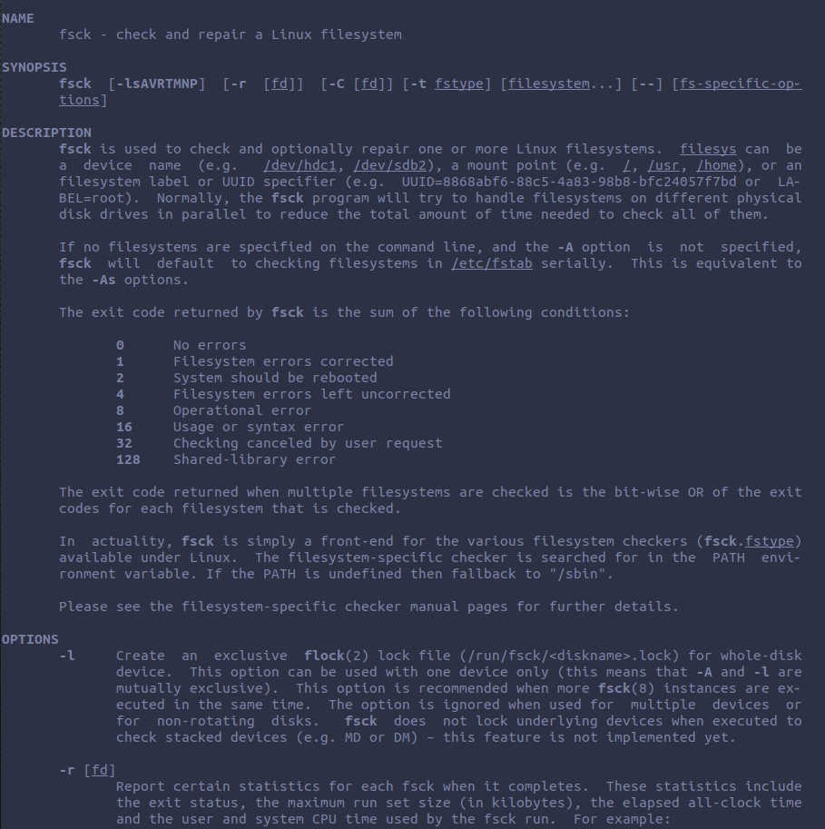 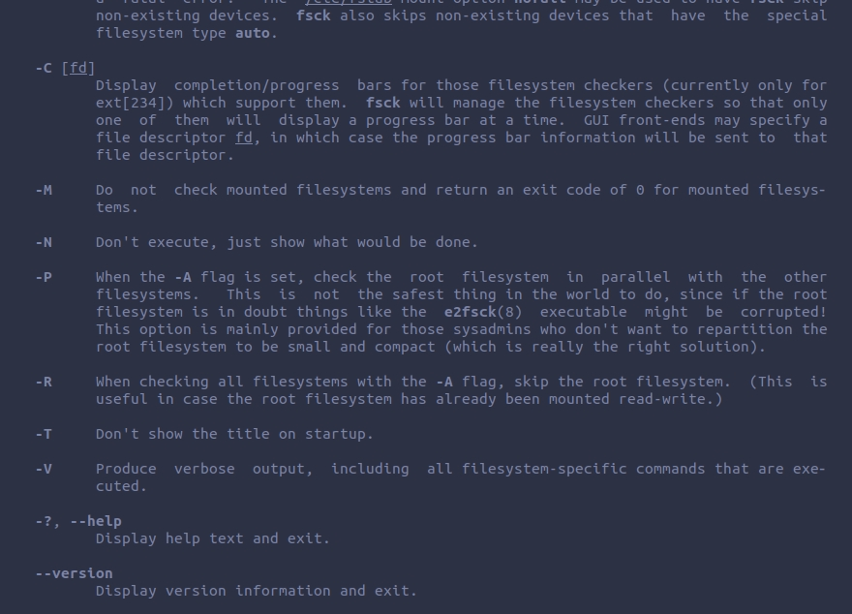 Описание:Fsck команда взаимодействует с соответствующей файловой системой конкретных FSCK команд, созданной авторами файловой системы. Независимо от типа вашей файловой системы, Fsck как правило, имеет три режима работы:

1. Проверка на наличие ошибок и подсказывает пользователю интерактивное решение, как решить индивидуальные проблемы;  
 2. Проверка на наличие ошибок и постарается автоматически исправить все ошибки;  
 3. Проверка на наличие ошибок без возможности восстановить их, но тогда выдаст ошибки на стандартный вывод.  
 Структура: fsck  
  
 3. mkfs

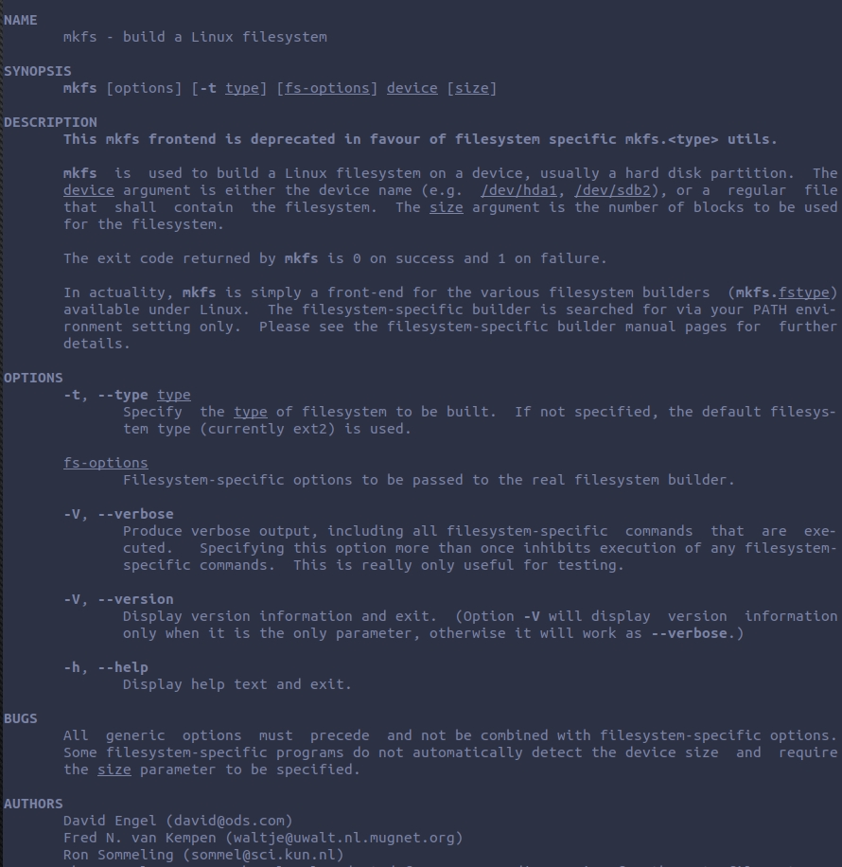 Описание: “make file system” (создать файловую систему). Команда обычно используется для управления устройствами хранения в Linux. Вы можете рассматривать mkfs как инструмент командной строки для форматирования диска в определенной файловой системе. Структура: mkfs -t [fs type] [target device]

4. kill

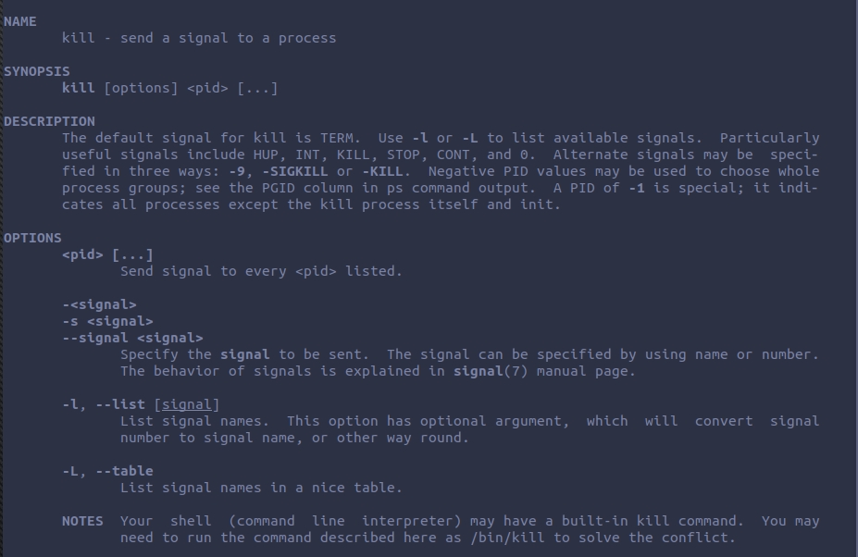 Описание: Когда вы выполняете команду “kill”, то фактически вы посылаете системе сигнал, чтобы заставить ее завершить некорректно ведущее себя приложение. Доступно до 60 сигналов. Вы можете просмотреть все сигналы с помощью команды: $ kill -l Структура: kill [SIGKILL] PID

# Вывод

Благодаря этой лабораторной работе, я научился: пользоваться некоторыми командами; копировать каталоги и удалять их; перемещать файлы и каталоги; копировать файлы и каталоги; изменять права доступа к файлам и каталогам.

#Контрольные вопросы 1 и 2. Файловая система в дисплейном классе содержит следующие каталоги первого уровня: /bin - Основные программы, необходимые для работы в системе: командные оболочки shell, основные утилиты. /boot - Каталог, который содержит ядро системы— главную программу, загружающую и исполняющую все остальные.

/dev - Каталог, в котором содержатся псевдофайлы устройств. С точки зрения Linux все физические устройства, как главные, так и периферийные, представляют собой файлы особого типа, в которые система может записывать данные и из которых она может их считывать. Пользователь не должен работать с этими файлами, поскольку запись неправильных данных в файл устройства может повредить устройство или хранящиеся на нём данные.  
  
/etc - В этом каталоге содержатся системные конфигурационные файлы — текстовые файлы, которые считываются при загрузке системы и запуске программ и определяют их поведение. Настройка и администрирование Linux в конечном итоге сводится к редактированию этих файлов, даже если оно выполняется при помощи графических средств конфигурирования системы.  
  
/home - В структуре файловой системы Linux каждый пользователь имеет отдельный личный каталог для своих данных (т.н. домашний каталог), и все пользовательские каталоги выделены в отдельный общий каталог /home.  
  
/mnt - Каталоги для монтирования файловых систем сменных устройств и внешних файловых систем.  
  
/proc - Файловая система на виртуальном устройстве, её файлы содержат информацию о текущем состоянии системы.  
  
/root - Каталог администратора системы.  
  
/sbin - Системные утилиты.  
  
/usr - Программы и библиотеки, доступные пользователю.  
  
/var - Рабочие файлы программ, различные временные данные: очереди (письма на отправку, файлы на печать и др.), системные журналы (файлы, в которые записывается информация о происходящих в системе событиях).  
  
/tmp - Временные файлы.  
  
3. Чтобы содержимое некоторой файловой системы было доступно операционной системе должно быть выполнено монтирование тома.(mount)  
  
4. Основные причины нарушения целостности файловой системы:  
  
- Один блок адресуется несколькими mode (принадлежит нескольким файлам).  
  
- Блок помечен как свободный, но в то же время занят (на него ссылается onode).  
  
- Блок помечен как занятый, но в то же время свободен (ни один inode на него не ссылается).  
  
- Неправильное число ссылок в inode (недостаток или избыток ссылающихся записей в каталогах).  
  
- Несовпадение между размером файла и суммарным размером адресуемых inode блоков.  
  
- Недопустимые адресуемые блоки (например, расположенные за пределами файловой системы).  
  
- "Потерянные" файлы (правильные inode, на которые не ссылаются записи каталогов).  
  
- Недопустимые или неразмещенные номера inode в записях каталогов.  
  
Чтобы устранить повреждения файловой системы используется команда fsck.  
  
5. mkfs создаёт новую файловую систему.  
  
6. Характеристика команд, которые позволяют просмотреть текстовые файлы:  
  
- для просмотра небольших файлов - cat.  
  
- для просмотра больших файлов - less — она позволяет осуществлять постраничный просмотр файлов.  
  
- для просмотра начала файла - head[-n], по умолчанию она выводит первые 10 строк файла.  
  
- команда tail[-n] выводит несколько (по умолчанию 10) последних строк файла.  
  
7. Основные возможности команды cp:  
  
- копирование файла в текущем каталоге.  
  
- копирование нескольких файлов в каталог.  
  
- копирование файлов в произвольном каталоге.  
  
 -i в команде cp выведет на экран запрос подтверждения о перезаписи файла, если на место целевого файла вы поставите имя уже существующего файла.  
  
Команда cp с опцией r (recursive) позволяет рекурсивно копировать каталоги вместе с входящими в них файлами и каталогами.  
  
8. Команды mv и mvdir предназначены для перемещения и переименования файлов и каталогов.  
Формат команды: mv [-option] старый_файл новый_файл.  
Для получения предупреждения перед переписыванием файла стоит использовать опцию i.  
  
9. Права доступа определяют, кто и что может делать с содержимым файла. Существуют три группы прав доступа: для владельца файла, для членов группы, для всех остальных Для изменения прав доступа к файлу или каталогу используется команда chmod. Права доступа к файлу может поменять только владелец или суперпользователь (администратор). Формат команды: chmod режим имя_файла. Режим (в формате команды) имеет следующую структуру и способ записи:  
= установить право;  
  
- лишить права;  
  
+ дать право;  
  
r чтение;  
  
w запись;  
  
x выполнение;  
  
 u (user) владелец файла;  
  
g (group) группа, к которой принадлежит владелец файла;  
  
o (others) все остальные.